

**BENEMERITA UNIVERSIDAD AUTONOMA DE AGUASCALIENTES CENTRO DE CIENCIAS BASICAS**

**COMPUTACION INTELIGENTE LENGUAJES DE COMPUTACION III**

**“EXAMEN SEGUNDO PARCIAL”**

**SANDOVAL PEREZ JOSE LUIS ID: 261731**

# EVIDENCIAS 1 FONT

# 

# 

**EVIDENCIA PROGRAMA 2**

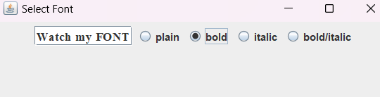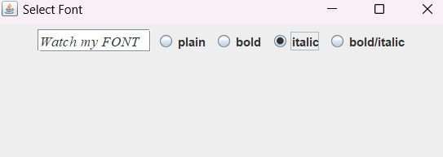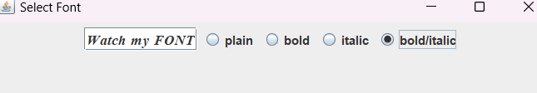

# EVIDENCIA PROGRAMA 3



## CONCLUSIONES

## Definitivamente el uso de swing y JFrame definitivamente facilita las creaciones de entornos gráficos, swing contiene demasiados componentes que podemos usar para mejorar nuestras aplicaciones. La realización de estos programas definitivamente aumento mi conocimiento.